

МІНІСТЕРСТВО ОСВІТИ І НАУКИ УКРАЇНИ

НАЦІОНАЛЬНИЙ ТЕХНІЧНИЙ УНІВЕРСИТЕТ УКРАЇНИ

«КИЇВСЬКИЙ ПОЛІТЕХНІЧНИЙ ІНСТИТУТ імені ІГОРЯ СІКОРСЬКОГО»

КАФЕДРА ІНФОРМАТИКИ ТА ПРОГРАМНОЇ ІНЖЕНЕРІЇ

Звіт

до лабораторного практикуму 1

«Розробка потоків та дослідження пріоритету запуску потоків»

з дисципліни

«Технології паралельних обчислень»

Виконав:  
студент групи ІП-01  
Пашковський Євгеній

**Київ – 2023**

**Завдання**

1. Реалізуйте програму імітації руху більярдних кульок, в якій рух кожної кульки відтворюється в окремому потоці (див. презентацію «Створення та запуск потоків в java» та приклад). Спостерігайте роботу програми при збільшенні кількості кульок. Поясніть результати спостереження. Опишіть переваги потокової архітектури програм.
2. Модифікуйте програму так, щоб при потраплянні в «лузу» кульки зникали, а відповідний потік завершував свою роботу. Кількість кульок, яка потрапила в «лузу», має динамічно відображатись у текстовому полі інтерфейсу програми.
3. Виконайте дослідження параметру priority потоку. Для цього модифікуйте програму «Більярдна кулька» так, щоб кульки червоного кольору створювались з вищим пріоритетом потоку, в якому вони виконують рух, ніж кульки синього кольору. Спостерігайте рух червоних та синіх кульок при збільшенні загальної кількості кульок. Проведіть такий експеримент. Створіть багато кульок синього кольору (з низьким пріоритетом) і одну червоного кольору, які починають рух  в одному й тому ж самому місці більярдного стола, в одному й тому ж самому напрямку та з однаковою швидкістю. Спостерігайте рух кульки з більшим пріоритетом. Повторіть експеримент кілька разів, значно збільшуючи кожного разу кількість кульок синього кольору. Зробіть висновки про вплив пріоритету потоку на його роботу в залежності від загальної кількості потоків.
4. Побудуйте ілюстрацію методу join() класу Thread  через взаємодію потоків, що відтворють рух більярдних кульок різного кольору. Поясніть результат, який спостерігається.
5. Створіть два потоки, один з яких виводить на консоль символ ‘-‘, а інший – символ ‘|’. Запустіть потоки в основній програмі так, щоб вони виводили свої символи в рядок. Виведіть на консоль 100 таких рядків. Поясніть виведений результат. Використовуючи найпростіші методи управління потоками, добийтесь почергового виведення на консоль символів.
6. Створіть клас Counter з методами increment() та decrement(), які збільшують та зменшують значення лічильника відповідно. Створіть два потоки, один з яких збільшує 100000 разів значення лічильника, а інший –зменшує 100000 разів значення лічильника. Запустіть потоки на одночасне виконання. Спостерігайте останнє значення лічильника. Поясніть результат**.** Використовуючи синхронізований доступ, добийтесь правильної роботи лічильника при одночасній роботі з ним двох і більше потоків.Опрацюйте використання таких способів синхронізації: синхронізований метод, синхронізований блок, блокування об’єкта. Порівняйте способи синхронізації.

**Хід виконання**

Виконання коду відбувалося на пристрої з такими характеристиками:

* Процесор Intel Core i7-8550U. Базова частота 1.8-2.0ГГц, але фактично може досягати 4ГГц у пікових навантаженнях. Містить 4 фізичних ядра та 8 логічних процесорів.
* 16Гб оперативної пам’яті з частотою 2400МГц
* ОС Windows 10.

Програма імітації руху більярдних кульок, в якій рух кожної кульки відтворюється в окремому потоці:

Ball:

*import* java.awt.*;  
*import* java.awt.geom.Ellipse2D;  
*import* java.util.Random;  
  
*class* Ball {  
 *private static final int* ***X_SIZE*** = 20;  
 *private static final int* ***Y_SIZE*** = 20;  
 *private final* Component canvas;  
 *private int* x = 0;  
 *private int* y = 0;  
 *private int* dx = 2;  
 *private int* dy = 2;  
  
 *public* Ball(Component c) {  
 *this*.canvas = c;  
  
 *if* (Math.*random*() < 0.5) {  
 x = *new* Random().nextInt(*this*.canvas.getWidth());  
 y = 0;  
 } *else* {  
 x = 0;  
 y = *new* Random().nextInt(*this*.canvas.getHeight());  
 }  
 }  
  
 *public static void* f() {  
 *int* a = 0;  
 }  
  
 *public void* draw(Graphics2D g2) {  
 g2.setColor(Color.***BLUE***);  
 g2.fill(*new* Ellipse2D.Double(x, y, ***X_SIZE***, ***Y_SIZE***));  
 }  
  
 *public void* move() {  
 x += dx;  
 y += dy;  
 *if* (x < 0) {  
 x = 0;  
 dx = -dx;  
 }  
 *if* (x + ***X_SIZE*** >= *this*.canvas.getWidth()) {  
 x = *this*.canvas.getWidth() - ***X_SIZE***;  
 dx = -dx;  
 }  
 *if* (y < 0) {  
 y = 0;  
 dy = -dy;  
 }  
 *if* (y + ***Y_SIZE*** >= *this*.canvas.getHeight()) {  
 y = *this*.canvas.getHeight() - ***Y_SIZE***;  
 dy = -dy;  
 }  
  
 *this*.canvas.repaint();  
 }  
  
 *public int* getXCentered() {  
 *return* x + ***X_SIZE***;  
 }  
  
 *public int* getYCentered() {  
 *return* y + ***Y_SIZE***;  
 }  
}

BallCanvas:

*import* javax.swing.*;  
*import* java.awt.*;  
*import* java.util.ArrayList;  
  
*public class* BallCanvas *extends* JPanel {  
 *private final* ArrayList<Ball> balls = *new* ArrayList<>();  
  
 *public void* addBall(Ball b) {  
 *this*.balls.add(b);  
 }  
  
 *public void* removeBall(Ball ball) {  
 *this*.balls.remove(ball);  
 *this*.repaint();  
 }  
  
 @Override  
 *public void* paintComponent(Graphics g) {  
 *super*.paintComponent(g);  
 Graphics2D g2 = (Graphics2D) g;  
  
 *for* (*int* i = 0; i < balls.size(); i++) {  
 Ball ball = *this*.balls.get(i);  
 ball.draw(g2);  
 }  
 }  
}

BallThread:

*import* java.util.Arrays;  
  
*public class* BallThread *extends* Thread {  
 *private final* Ball ball;  
  
 *public* BallThread(Ball ball) {  
 *this*.ball = ball;  
 }  
  
 @Override  
 *public void* run() {  
 *try* {  
 *while* (*true*) {  
 ball.move();  
 System.***out***.println("Thread name = " + Thread.*currentThread*().getName());  
 Thread.*sleep*(5);  
 }  
 } *catch* (InterruptedException ignored) {  
  
 }  
 }  
}

Bounce:

*import* javax.swing.*;  
  
*public class* Bounce {  
 *public static void* main(String[] args) {  
 BounceFrame frame = *new* BounceFrame();  
 frame.setDefaultCloseOperation(JFrame.***EXIT_ON_CLOSE***);  
  
 frame.setVisible(*true*);  
 System.***out***.println("Thread name = " + Thread.*currentThread*().getName());  
  
 }  
}

BounceFrame:

*import* javax.swing.*;  
*import* java.awt.*;  
  
*public class* BounceFrame *extends* JFrame {  
 *public static final int* WIDTH = 500;  
 *public static final int* HEIGHT = 500;  
 *private static final int* HOLE_SIZE = 50;  
 *private final* BallCanvas canvas;  
  
 *public* BounceFrame() {  
 *this*.setSize(WIDTH, HEIGHT);  
 *this*.setTitle("Bounce program");  
  
 *this*.canvas = *new* BallCanvas();  
 System.out.println("In Frame Thread name = " + Thread.currentThread().getName());  
 Container content = *this*.getContentPane();  
 content.add(*this*.canvas, BorderLayout.CENTER);  
 JPanel buttonPanel = *new* JPanel();  
 buttonPanel.setBackground(Color.lightGray);  
 JButton buttonStart = *new* JButton("Start");  
 JButton button100Start = *new* JButton("Start 100");  
 JButton buttonStop = *new* JButton("Stop");  
  
 JTextField textField = *new* JTextField("0", 2);  
  
 buttonStart.addActionListener(e -> {  
  
 Ball ball = *new* Ball(canvas);  
 canvas.addBall(ball);  
  
 BallThread thread = *new* BallThread(ball);  
 thread.start();  
 System.out.println("Thread name = " + thread.getName());  
 });  
 button100Start.addActionListener(e -> {  
 *for* (*int* i = 0; i < 100; i++) {  
 Ball ball = *new* Ball(canvas);  
 canvas.addBall(ball);  
  
 BallThread thread = *new* BallThread(ball);  
 thread.start();  
 System.out.println("Thread name = " + thread.getName());  
 }  
 });  
 buttonStop.addActionListener(e -> System.exit(0));  
  
 buttonPanel.add(buttonStart);  
 buttonPanel.add(button100Start);  
 buttonPanel.add(buttonStop);  
 buttonPanel.add(textField);  
  
 content.add(buttonPanel, BorderLayout.SOUTH);  
 }  
}

Зникнення під час попадання в «лузу»:

Hole:

*import* java.awt.*;  
  
*public class* Hole {  
 *private final int* size;  
 *private final* Component canvas;  
 *private final* HolePosition position;  
  
 *public* Hole(Component canvas, HolePosition position, *int* size) {  
 *this*.canvas = canvas;  
 *this*.position = position;  
 *this*.size = size;  
 }  
  
 *public boolean* isPointInside(*int* x, *int* y) {  
 Position2D position2D = *this*.getPosition2D();  
 *return* x > position2D.x && y > position2D.y && x < position2D.x + size && y < position2D.y + size;  
 }  
  
 *public void* draw(Graphics2D g2) {  
 g2.setColor(Color.***BLACK***);  
 Position2D position2D = *this*.getPosition2D();  
 g2.fill(*new* Rectangle(position2D.x, position2D.y, size, size));  
 }  
  
 *public* Position2D getPosition2D() {  
 *return switch* (position) {  
 *case* ***LEFT_TOP*** -> *new* Position2D(0, 0);  
 *case* ***RIGHT_TOP*** -> *new* Position2D(canvas.getWidth() - size, 0);  
 *case* ***LEFT_BOTTOM*** -> *new* Position2D(0, canvas.getHeight() - size);  
 *case* ***RIGHT_BOTTOM*** -> *new* Position2D(canvas.getWidth() - size, canvas.getHeight() - size);  
 };  
 }  
}

HolePosition:

*public enum* HolePosition {  
 ***LEFT_TOP***,  
 ***RIGHT_TOP***,  
 ***LEFT_BOTTOM***,  
 ***RIGHT_BOTTOM***}

BounceFrame:

*import* javax.swing.*;  
*import* java.awt.*;  
  
*public class* BounceFrame *extends* JFrame {  
 *public static final int* ***WIDTH*** = 500;  
 *public static final int* ***HEIGHT*** = 500;  
 *private static final int* ***HOLE_SIZE*** = 50;  
 *private final* BallCanvas canvas;  
  
 *private int* ballsInAHole = 0;  
  
  
 *public* BounceFrame() {  
 *this*.setSize(***WIDTH***, ***HEIGHT***);  
 *this*.setTitle("Bounce program");  
  
 *this*.canvas = *new* BallCanvas();  
 System.***out***.println("In Frame Thread name = " + Thread.*currentThread*().getName());  
 Container content = *this*.getContentPane();  
 content.add(*this*.canvas, BorderLayout.***CENTER***);  
 JPanel buttonPanel = *new* JPanel();  
 buttonPanel.setBackground(Color.***lightGray***);  
 JButton buttonStart = *new* JButton("Start");  
 JButton buttonStop = *new* JButton("Stop");  
  
 JTextField textField = *new* JTextField("0", 2);  
  
  
 Hole leftTopHole = *new* Hole(canvas, HolePosition.***LEFT_TOP***, ***HOLE_SIZE***);  
 Hole rightTopHole = *new* Hole(canvas, HolePosition.***RIGHT_TOP***, ***HOLE_SIZE***);  
 Hole leftBottomHole = *new* Hole(canvas, HolePosition.***LEFT_BOTTOM***, ***HOLE_SIZE***);  
 Hole rightBottomHole = *new* Hole(canvas, HolePosition.***RIGHT_BOTTOM***, ***HOLE_SIZE***);  
  
 Hole[] holes = {leftTopHole, rightTopHole, leftBottomHole, rightBottomHole};  
 canvas.addHoles(holes);  
  
 buttonStart.addActionListener(e -> {  
 Ball ball = *new* Ball(canvas);  
 canvas.addBall(ball);  
  
 BallThread thread = *new* BallThread(ball, () -> {  
 ballsInAHole++;  
 textField.setText(String.*valueOf*(ballsInAHole));  
 canvas.removeBall(ball);  
 }, holes);  
 thread.start();  
 System.***out***.println("Thread name = " + thread.getName());  
 });  
 buttonStop.addActionListener(e -> System.*exit*(0));  
  
 buttonPanel.add(buttonStart);  
 buttonPanel.add(buttonStop);  
 buttonPanel.add(textField);  
  
 content.add(buttonPanel, BorderLayout.***SOUTH***);  
 }  
}

TextFieldSetter:

*public interface TextFieldSetter* {  
 *void* updateBallsInAHole();  
}

BallThread:

*import* java.util.Arrays;  
  
*public class* BallThread *extends* Thread {  
 *private final* Ball ball;  
 *private final TextFieldSetter* ballsInAHoleUpdater;  
 *private final* Hole[] holes;  
  
 *public* BallThread(Ball ball, *TextFieldSetter* ballsInAHoleUpdater, Hole[] holes) {  
 *this*.ball = ball;  
 *this*.ballsInAHoleUpdater = ballsInAHoleUpdater;  
 *this*.holes = holes;  
 }  
  
 @Override  
 *public void* run() {  
 *try* {  
 *while* (*true*) {  
 ball.move();  
 *if* (Arrays.*stream*(holes).anyMatch((hole -> hole.isPointInside(ball.getXCentered(), ball.getYCentered())))) {  
 *this*.ballsInAHoleUpdater.updateBallsInAHole();  
 *break*;  
 }  
 System.***out***.println("Thread name = " + Thread.*currentThread*().getName());  
 Thread.*sleep*(5);  
 }  
 } *catch* (InterruptedException ignored) {  
  
 }  
 }  
}

BallCanvas:

*import* javax.swing.*;  
*import* java.awt.*;  
*import* java.util.ArrayList;  
*import* java.util.Collections;  
  
*public class* BallCanvas *extends* JPanel {  
 *private final* ArrayList<Ball> balls = *new* ArrayList<>();  
 *private final* ArrayList<Hole> holes = *new* ArrayList<>();  
  
 *public void* addBall(Ball b) {  
 *this*.balls.add(b);  
 }  
  
 *public void* addHole(Hole hole) {  
 *this*.holes.add(hole);  
 }  
  
 *public void* addHoles(Hole[] holes) {  
 Collections.*addAll*(*this*.holes, holes);  
 }  
  
 *public void* removeBall(Ball ball) {  
 *this*.balls.remove(ball);  
 *this*.repaint();  
 }  
  
 @Override  
 *public void* paintComponent(Graphics g) {  
 *super*.paintComponent(g);  
 Graphics2D g2 = (Graphics2D) g;  
  
 *for* (*int* i = 0; i < holes.size(); i++) {  
 Hole hole = *this*.holes.get(i);  
 hole.draw(g2);  
 }  
  
 *for* (*int* i = 0; i < balls.size(); i++) {  
 Ball ball = *this*.balls.get(i);  
 ball.draw(g2);  
 }  
 }  
}

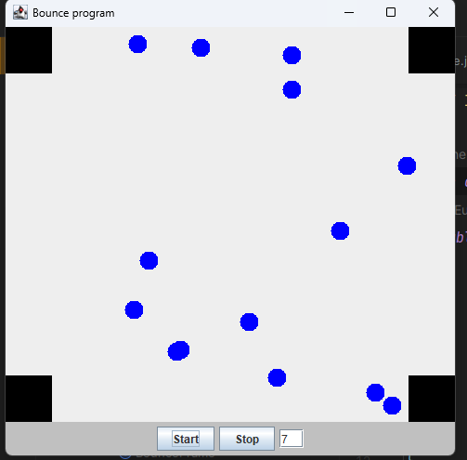

Дослідження пріоритету потоку:

BounceFrame:

*import* javax.swing.*;  
*import* java.awt.*;  
  
*public class* BounceFrame *extends* JFrame {  
 *public static final int* ***WIDTH*** = 500;  
 *public static final int* ***HEIGHT*** = 500;  
 *private static final int* ***HOLE_SIZE*** = 50;  
 *private final* BallCanvas canvas;  
  
 *private int* ballsInAHole = 0;  
  
  
 *public* BounceFrame() {  
 *this*.setSize(***WIDTH***, ***HEIGHT***);  
 *this*.setTitle("Bounce program");  
  
 *this*.canvas = *new* BallCanvas();  
 System.***out***.println("In Frame Thread name = " + Thread.*currentThread*().getName());  
 Container content = *this*.getContentPane();  
 content.add(*this*.canvas, BorderLayout.***CENTER***);  
 JPanel buttonPanel = *new* JPanel();  
 buttonPanel.setBackground(Color.***lightGray***);  
 JButton buttonStart = *new* JButton("Start");  
 JButton buttonStop = *new* JButton("Stop");  
  
 JTextField textField = *new* JTextField("0", 2);  
  
 Hole[] holes = {};  
  
 buttonStart.addActionListener(e -> {  
 *for* (*int* i = 0; i < 1000; i++) {  
 Ball ball = *new* Ball(canvas, BallPriority.***HIGH***);  
 canvas.addBall(ball);  
  
 BallThread thread = *new* BallThread(ball, () -> {  
 ballsInAHole++;  
 textField.setText(String.*valueOf*(ballsInAHole));  
 canvas.removeBall(ball);  
 }, holes);  
 thread.setPriority(5);  
 thread.start();  
 }  
  
 Ball ball = *new* Ball(canvas, BallPriority.***STANDARD***);  
 canvas.addBall(ball);  
  
 BallThread thread = *new* BallThread(ball, () -> {  
 ballsInAHole++;  
 textField.setText(String.*valueOf*(ballsInAHole));  
 canvas.removeBall(ball);  
 }, holes);  
 thread.setPriority(10);  
 thread.start();  
 System.***out***.println("Thread name = " + thread.getName());  
 });  
 buttonStop.addActionListener(e -> System.*exit*(0));  
  
 buttonPanel.add(buttonStart);  
 buttonPanel.add(buttonStop);  
 buttonPanel.add(textField);  
  
 content.add(buttonPanel, BorderLayout.***SOUTH***);  
 }  
}

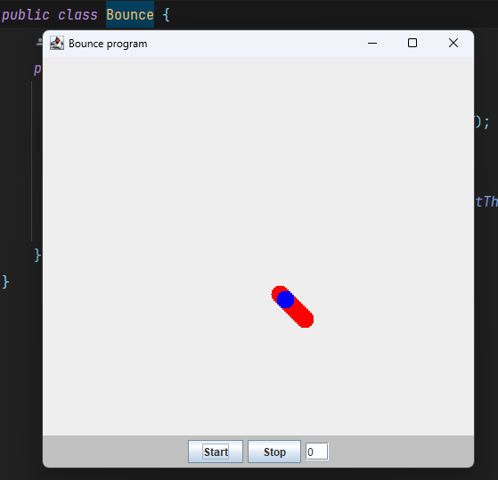

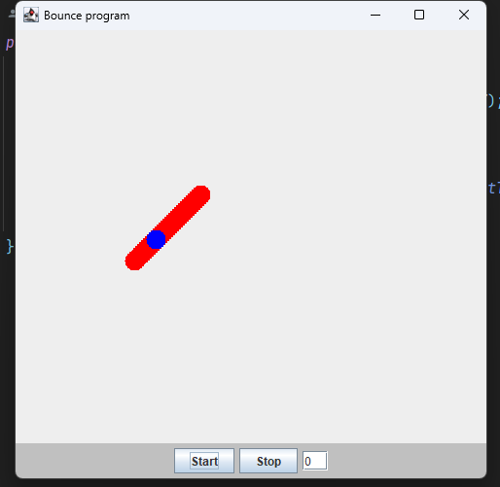

Синхронізація потоків, що виводять різні символи для роботи почергово:

Main:

*public class* Main {  
 *public static void* main(String[] args) {  
 CharPrinter charPrinter = *new* CharPrinter();  
 CharThread verticalLineThread = *new* CharThread('|', charPrinter);  
 CharThread dashThread = *new* CharThread('-', charPrinter);  
  
 verticalLineThread.start();  
 dashThread.start();  
 }  
}

CharThread:

*public class* CharThread *extends* Thread {  
  
 *private final char* threadChar;  
 *private final* CharPrinter charPrinter;  
  
 *public* CharThread(*char* threadChar, CharPrinter charPrinter) {  
 *this*.threadChar = threadChar;  
 *this*.charPrinter = charPrinter;  
 }  
  
 @Override  
 *public void* run() {  
*// for (int i = 0; i < 100000; i++) {  
// this.charPrinter.print(threadChar);  
// }  
 synchronized* (*this*.charPrinter) {  
 *for* (*int* i = 0; i < 100000; i++) {  
 *while* (*this*.charPrinter.getLastCharPrinted() == threadChar) {  
 *try* {  
 *this*.charPrinter.wait();  
 } *catch* (InterruptedException ignored) {  
  
 }  
 }  
 *this*.charPrinter.print(threadChar);  
 *this*.charPrinter.notify();  
 }  
 }  
 }  
}

CharPrinter:

*public class* CharPrinter {  
 *private char* lastCharPrinted;  
 *private int* printedChars = 0;  
 *public void* print(*char* c) {  
 System.***out***.print(c);  
 lastCharPrinted = c;  
 printedChars++;  
 *if* (printedChars == 100) {  
 System.***out***.print('\n');  
 printedChars = 0;  
 }  
 }  
  
 *public char* getLastCharPrinted() {  
 *return* lastCharPrinted;  
 }  
}

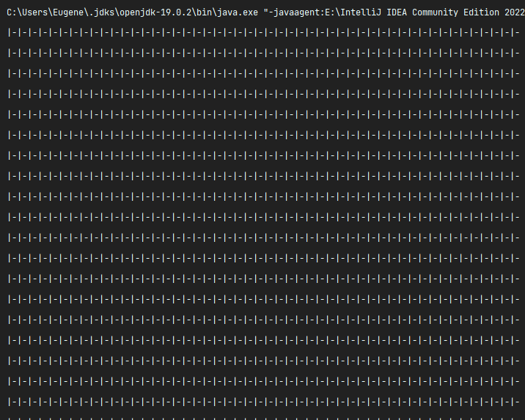

Лічильник:

Main:

*public class* Main {  
 *public static void* main(String[] args) {  
 Counter counter = *new* Counter();  
  
 IncrementThread incrementThread = *new* IncrementThread(counter);  
 DecrementThread decrementThread = *new* DecrementThread(counter);  
  
 incrementThread.start();  
 decrementThread.start();  
  
 *try* {  
 incrementThread.join();  
 decrementThread.join();  
 System.***out***.println(counter.getC());  
 } *catch* (InterruptedException ignored) {  
  
 }  
 }  
}

IncrementThread:

*public class* IncrementThread *extends* Thread {  
 *private final* Counter counter;  
  
 *public* IncrementThread(Counter counter) {  
 *this*.counter = counter;  
 }  
  
 @Override  
 *public void* run() {  
 *for* (*int* i = 0; i < 100_000_000; i++) {  
 *this*.counter.increment();  
 }  
 }  
}

DecrementThread:

*public class* DecrementThread *extends* Thread {  
 *private final* Counter counter;  
  
 *public* DecrementThread(Counter counter) {  
 *this*.counter = counter;  
 }  
  
 @Override  
 *public void* run() {  
 *for* (*int* i = 0; i < 100_000_000; i++) {  
 *this*.counter.decrement();  
 }  
 }  
}

Counter:

*public class* Counter {  
  
 *private int* c = 0;  
  
 *public void* increment() {  
 *synchronized*(*this*) {  
 c++;  
 }  
 }  
  
 *public synchronized void* decrement() {  
 c--;  
 }  
  
 *public int* getC() {  
 *return* c;  
 }  
}

Синхронізоване виконання:

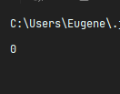

Несинхронізоване виконання:



**Висновки**

Виконуючи роботу комп’ютерного практикуму, було реалізовано алгоритми для дослідження потоків, їх керуючих та інформаційних методів, пріоритету, синхронізації.